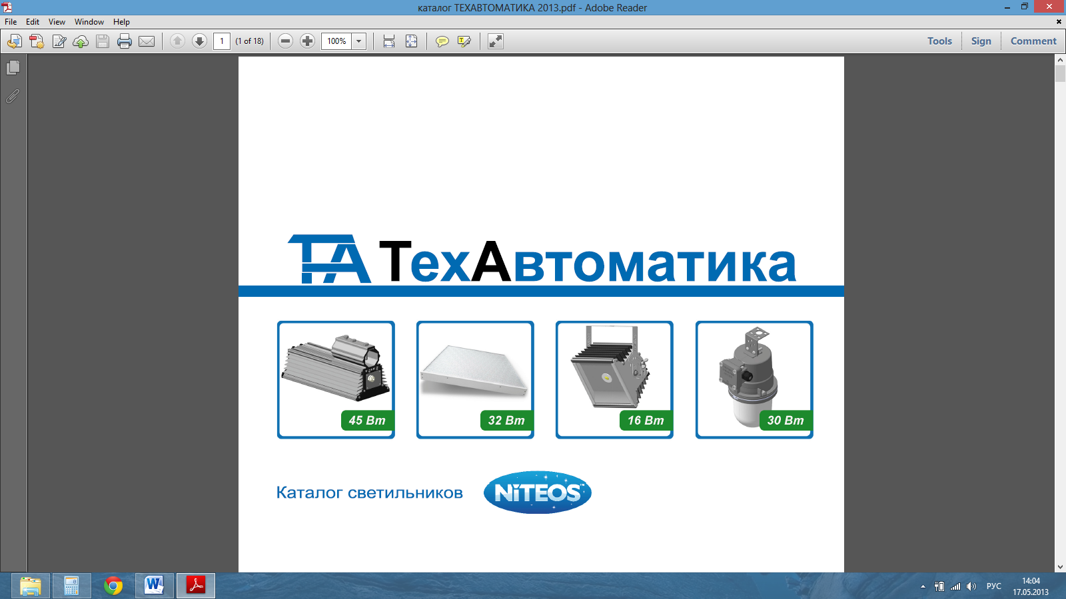

**Комплекты светодиодных кластеров и линеек**

**Казань 2013**

**Светодиодная линейка NT-S5630X9FR4**

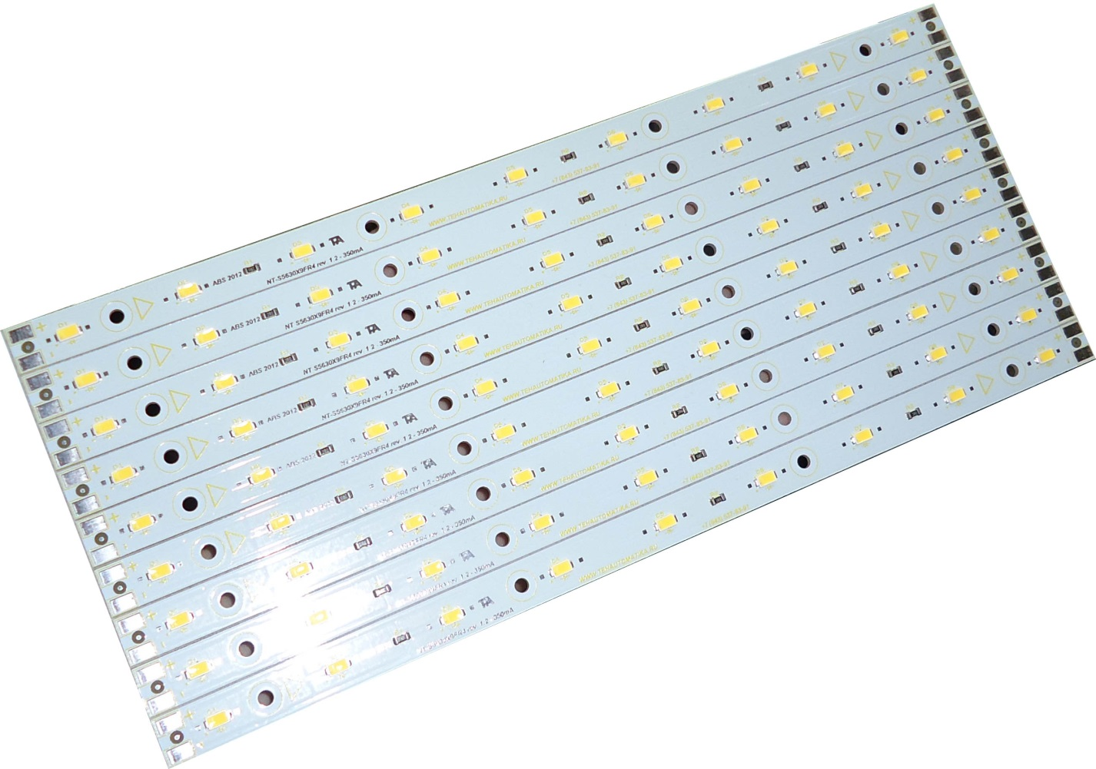

**Технические характеристики:**

1. Номинальный рабочий ток – 350мА;
2. Номинальный световой поток – 360Лм;
3. Максимальный рабочий ток – 390мА;
4. Падение напряжения при номинальном токе – 9,5В;
5. Номинальная мощность - 3,325Вт;
6. Диапазон рабочих температур -40…+40 гр. С;
7. Габаритные размеры – 260х12мм;
8. Марка применяемых светодиодов – SAMSUNG LED;
9. Количество светодиодов – 9шт;
10. Включение светодиодов в линейке – параллельно-последовательное;
11. Цветовая температура – 5000К (нейтральный белый цвет).

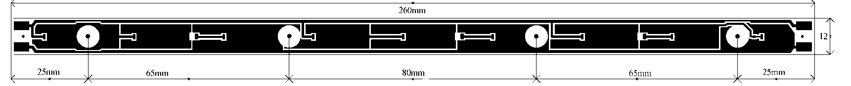**Габаритный чертеж:**

**Схема электрическая линейки:**

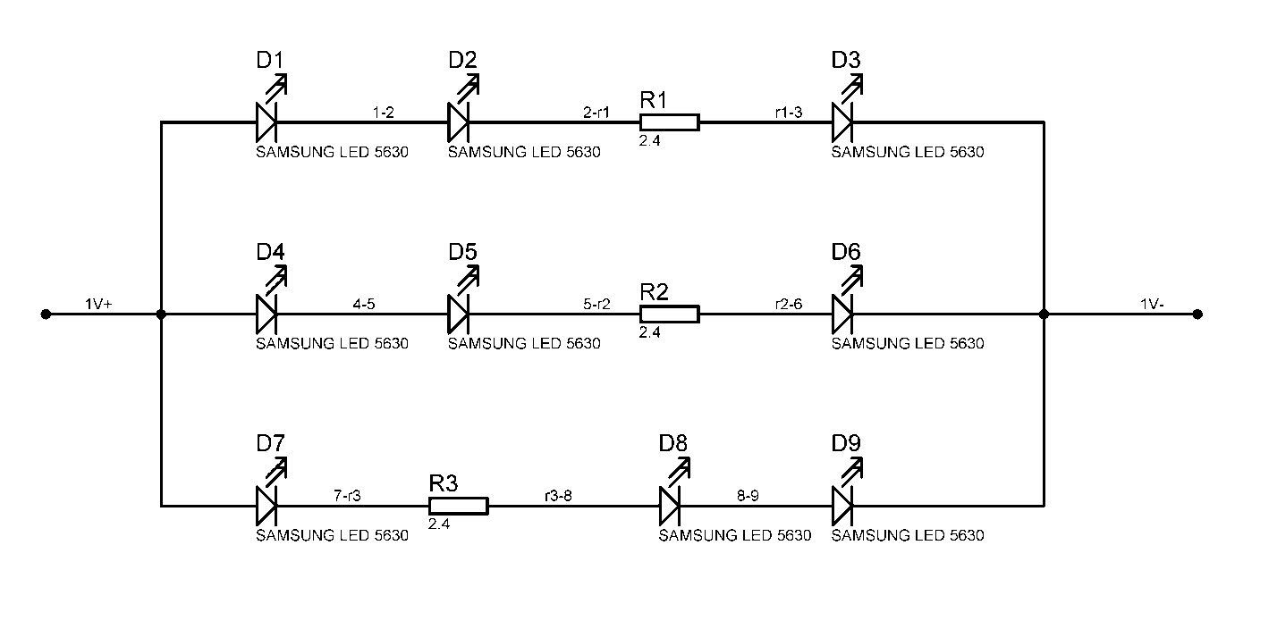

Возможно изготовление линеек на рабочее напряжение 12вольт.

**Отпускная цена: 70 рублей с НДС**

**Светодиодный кластер NT-MX3X2AL**

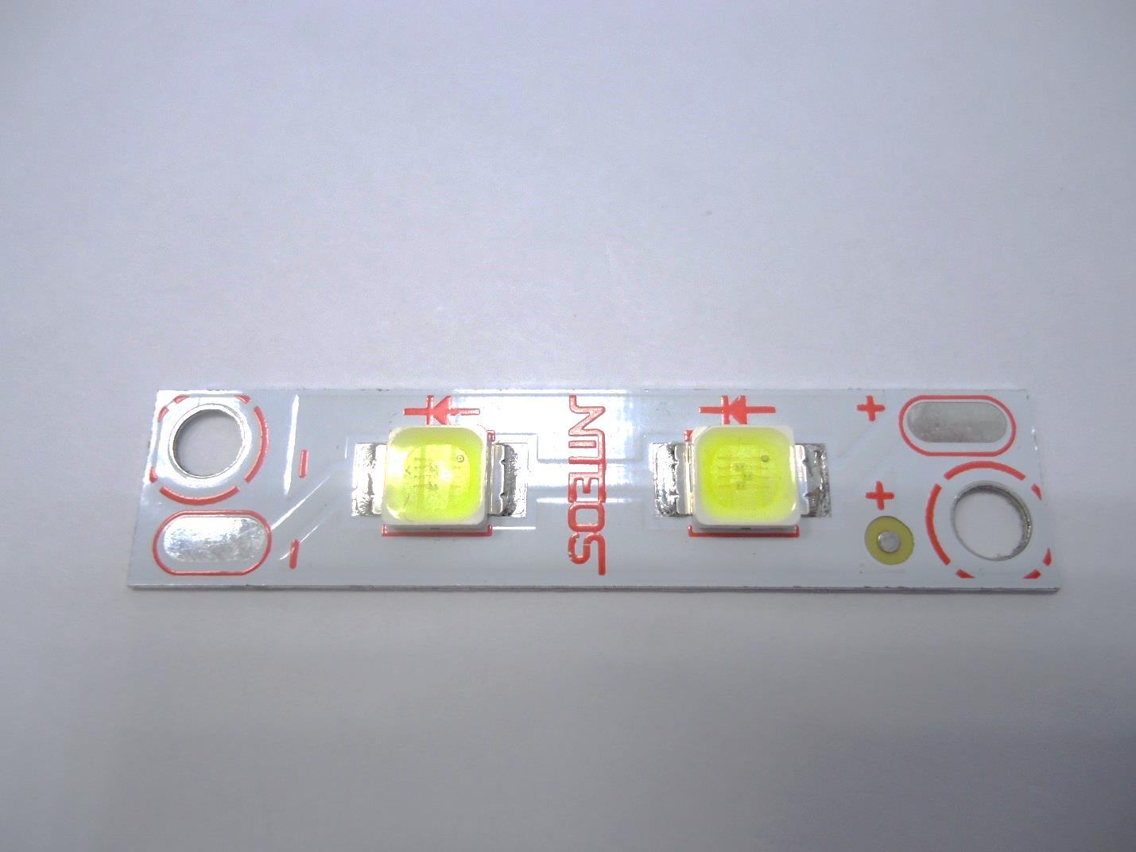

**Технические характеристики:**

1. Номинальный рабочий ток – 350мА;
2. Номинальный световой поток – 200Лм;
3. Максимальный рабочий ток – 360мА;
4. Падение напряжения при номинальном токе – 7,2В;
5. Номинальная мощность - 2,52 Вт;
6. Диапазон рабочих температур -40…+40 гр. С;
7. Габаритные размеры – 45х10мм;
8. Марка применяемых светодиодов – CREE LED;
9. Количество светодиодов – 2шт;
10. Включение светодиодов в кластере – последовательное;
11. Цветовая температура – 6000К (холодный белый цвет).

**Отпускная цена: 100 рублей с НДС**

**Светодиодная линейка NT-MLEX8FR4**

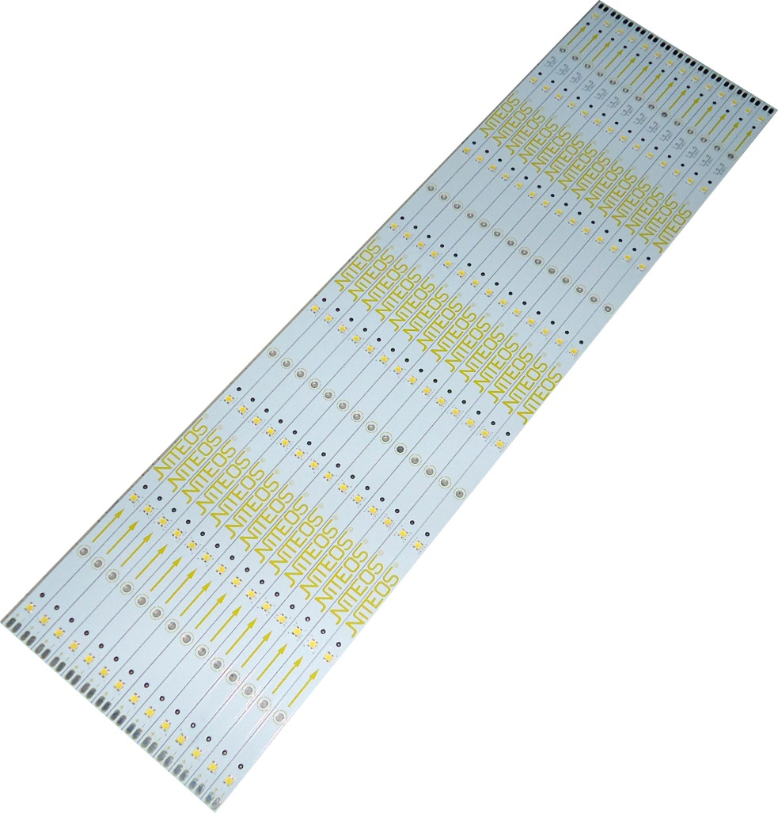

**Технические характеристики:**

1. Номинальный рабочий ток – 150мА;
2. Номинальный световой поток – 400Лм;
3. Максимальный рабочий ток – 350мА;
4. Максимальный световой поток – 800Лм;
5. Падение напряжения при номинальном токе – 24В;
6. Номинальная мощность - 3,6 Вт;
7. Максимальная мощность - 8,4Вт;
8. Диапазон рабочих температур -40…+40 гр. С;
9. Габаритные размеры – 556х10мм;
10. Марка применяемых светодиодов – CREE LED;
11. Количество светодиодов – 8шт;
12. Включение светодиодов в кластере – последовательное;
13. Цветовая температура – 4700К (нейтральный белый цвет).

**Отпускная цена: 220 рублей с НДС**

**Светодиодный кластер TA-S5630X15FR4**

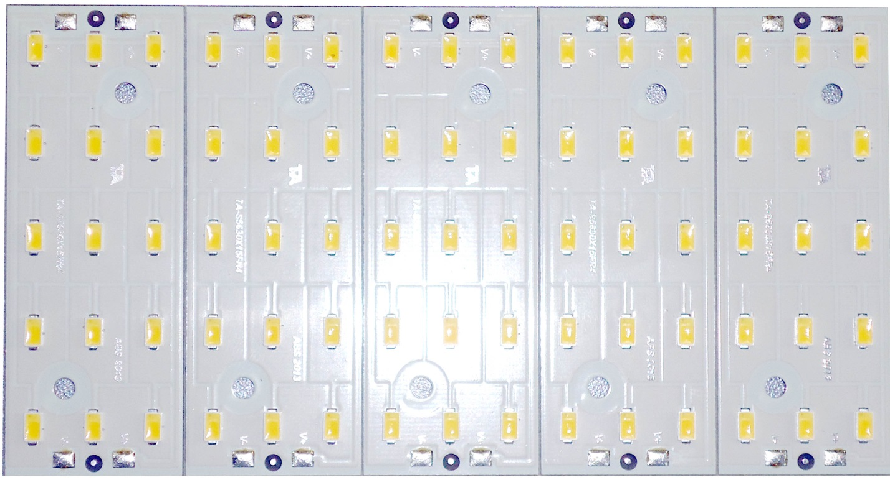

**Технические характеристики:**

1. Номинальный рабочий ток – 350мА;
2. Номинальный световой поток – 600Лм;
3. Падение напряжения при номинальном токе – 15,5В;
4. Номинальная мощность - 5,425 Вт;
5. Диапазон рабочих температур -40…+40 гр. С;
6. Габаритные размеры – 80х30мм;
7. Марка применяемых светодиодов – SAMSUNG LED;
8. Количество светодиодов – 15шт;
9. Включение светодиодов в кластере – параллельно-последовательное;
10. Цветовая температура – 5000К (нейтральный белый цвет).

**Отпускная цена: 100 рублей с НДС**

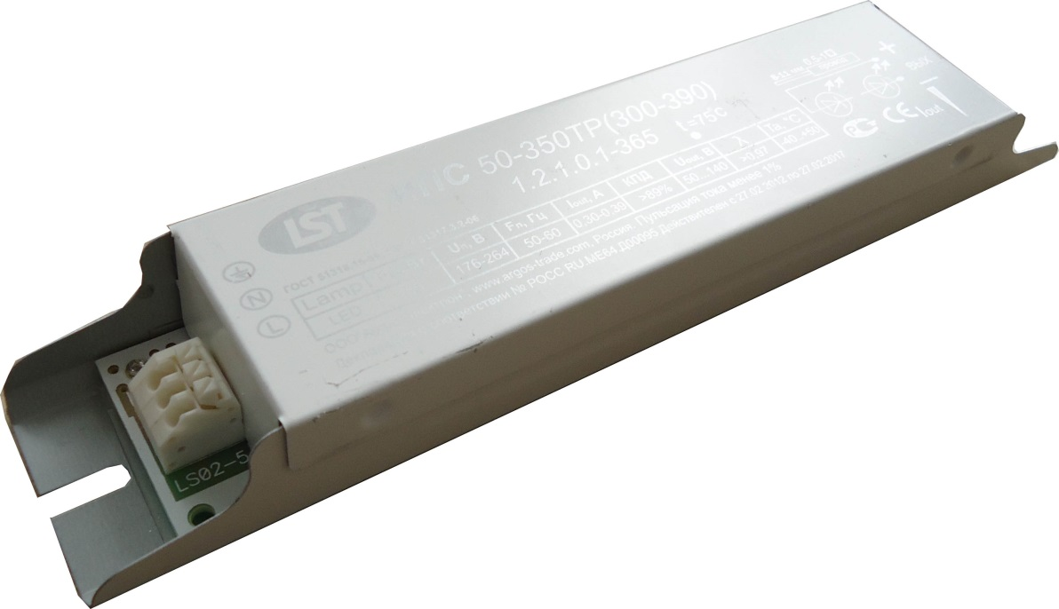**Блок питания для светодиодов ИПС 50-350ТР**

**Отпускная цена: 400 рублей с НДС**

**Основные технические характеристики:**

1. Выходной ток – от 300 до 390мА (регулируется);
2. Диапазон выходных напряжений – 50…140В;
3. Максимальная выходная мощность – 50Вт;
4. Входное напряжение питания – 176…264В, 50Гц;
5. Диапазон рабочих температур -20…+50 гр. С;
6. Габаритные размеры – 202х40х27мм.

**Таблица –количество линеек нагружаемое на БП ИПС 50-350ТР**

|  |  |  |  |
| --- | --- | --- | --- |
| **Светодиодная линейка/кластер** | **Минимальное кол-во** | **Максимальное кол-во** | **Вид соединения в группе** |
| NT-S5630X9FR4 | 6 | 13 | последовательно |
| NT-MX3X2AL | 7 | 18 | последовательно |
| NT-MLEX8FR4 | 4  (2) | 10  (5) | Параллельно-последовательно или (последовательно) |
| TA-S5630X15FR4 | 4 | 8 | последовательно |

**Габаритный чертеж**

